GRAFO 1
MODELAGEM E ANÁLISE DA PROPAGAÇÃO DE DESINFORMAÇÃO EM REDES SOCIAIS
Relatório acadêmico de modelagem, validação e análise quantitativa
Projeto: Cenário 2 — Propagação de Desinformação em Redes Sociais
Base de dados: versão processada associada ao FakeNewsNet, com subconjuntos GossipCop e PolitiFact
Data: novembro de 2026

Resumo
Este relatório apresenta a construção e a análise de um modelo de propagação de notícias em redes sociais por meio de árvores direcionadas. Foram reprocessadas 11.257 cascatas de eventos, classificadas como falsas ou verdadeiras, pertencentes às fontes GossipCop e PolitiFact. A análise contempla tamanho, profundidade, ramificação e tempo até o décimo evento registrado (T10), além de quatro visualizações estruturais de estudos de caso. Os resultados revelam distribuições heterogêneas e diferenças que não se repetem uniformemente entre as fontes. O processamento foi auditado diretamente contra os arquivos JSON e os grafos exportados, com correspondência exata das métricas recalculadas. As conclusões são descritivas e não permitem inferir causalidade, exposição efetiva ou superioridade universal de propagação de uma classe de notícias.
Palavras-chave: desinformação; teoria dos grafos; cascatas de propagação; redes sociais; FakeNewsNet.

1. Introdução
A circulação de notícias em redes sociais pode ser examinada por estruturas que representam os eventos sucessivos de publicação e interação. A modelagem por grafos permite investigar tanto a extensão de uma cascata quanto sua organização hierárquica. Neste projeto, o Grafo 1 tem como unidade de análise a notícia individual e sua árvore de eventos observados. A comparação entre notícias falsas e verdadeiras é feita separadamente por fonte, de modo a evitar que diferenças entre os subconjuntos sejam confundidas com efeitos da classificação do conteúdo.

2. Objetivos
O objetivo geral é representar e comparar estrutural e temporalmente cascatas de propagação de notícias falsas e verdadeiras. Especificamente, pretende-se: formalizar a árvore de eventos; quantificar tamanho, profundidade e ramificação; examinar o T10; produzir visualizações interpretáveis; verificar a consistência dos resultados; e explicitar os limites inferenciais dos registros disponíveis.

3. Dados e procedência
O material empírico consiste no arquivo nx_network_data (1).zip, contendo quatro diretórios: gossipcop_fake, gossipcop_real, politifact_fake e politifact_real. O processamento identificou 11.257 JSONs válidos e ignorou 14 arquivos auxiliares de metadados do macOS. Os arquivos incluem árvores aninhadas de eventos e atributos como type, children, time, user, tweet_id e id. A atribuição do conjunto à família FakeNewsNet decorre da identificação utilizada no projeto. Entretanto, a versão processada recebida não contém README, DOI ou URL de origem, de modo que não é possível atribuir com segurança a autoria da transformação, a versão formal ou a data de coleta. Datas internas do ZIP não constituem comprovação dessas informações.
Fonte | Falsas | Verdadeiras | Total
GossipCop | 3.684 | 6.945 | 10.629
PolitiFact | 351 | 277 | 628
Total | 4.035 | 7.222 | 11.257

4. Definição formal do Grafo 1
Para cada notícia i, define-se Gᵢ = (Vᵢ, Eᵢ), um grafo direcionado cuja estrutura decorre do aninhamento dos eventos no JSON. Cada vértice corresponde a uma postagem (type = 2), retuíte (type = 3), resposta (type = 4) ou raiz artificial (type = 1). Uma aresta (u, v) indica que v aparece como filho de u no campo children. A raiz artificial está no nível zero e não corresponde a usuário ou evento real.
O grafo é interpretado como árvore dirigida, com orientação pai → filho. A representação descreve as relações codificadas no dataset, mas não comprova que um usuário tenha efetivamente visualizado a publicação de outro, nem permite inferir alcance de audiência.

5. Métricas e procedimentos de cálculo
Métrica | Definição operacional
Tamanho | |V| − 1, excluindo a raiz artificial.
Profundidade máxima | Maior número de arestas entre a raiz artificial (nível 0) e um evento.
Filhos da raiz | Grau de saída da raiz artificial, apresentado separadamente.
Ramificação máxima | Maior grau de saída entre vértices reais, excluindo a raiz artificial.
Ramificação média | Número de arestas cujo pai é evento real dividido pelo número de eventos reais.
T10 | (10º menor timestamp − menor timestamp) / 3.600 horas; requer ≥10 eventos com tempo numérico.
Duração observada | (Maior timestamp − menor timestamp) / 3.600 horas.
A ramificação média não é a média condicionada apenas aos vértices que possuem filhos. O cálculo temporal utiliza timestamps de eventos reais e não considera o tempo nulo da raiz artificial. O T10 é uma medida de intervalo entre registros observados, não de velocidade de exposição ou alcance.

6. Implementação e validação
A extração foi realizada diretamente dos JSONs pelo script extrair_metricas_grafo1.py. A comparação com o CSV previamente utilizado, pela chave composta (source, label, filename), encontrou zero divergências em 11 métricas: size, depth, root_children, max_branch, mean_branch, retweets, replies, posts, timed, time10_hours e span_hours. O script validar_grafo1.py também confrontou os grafos dos dois estudos de caso com seus JSONs originais, verificando a coincidência exata de conjuntos de vértices e arestas e a estrutura de árvore dirigida. Os dois subgrafos coincidiram com as subárvores de descendentes selecionadas.
Os gráficos estatísticos foram produzidos com Python, pandas, NumPy e Matplotlib; as visualizações estruturais foram organizadas no Gephi e exportadas em SVG. Os scripts e arquivos de dados estão preservados no pacote final de reprodução.

7. Estudos de caso e visualizações
Foram escolhidas intencionalmente uma notícia falsa (gossipcop-8463307904.json) e uma verdadeira (gossipcop-955433.json), ambas do GossipCop. A seleção visa ilustrar estruturas de cascata e não constitui amostragem representativa. As cores identificam postagens (verde), retuítes (lilás), respostas (laranja) e raiz artificial (azul). As distâncias radiais são elementos de disposição gráfica, não unidades de tempo ou alcance.
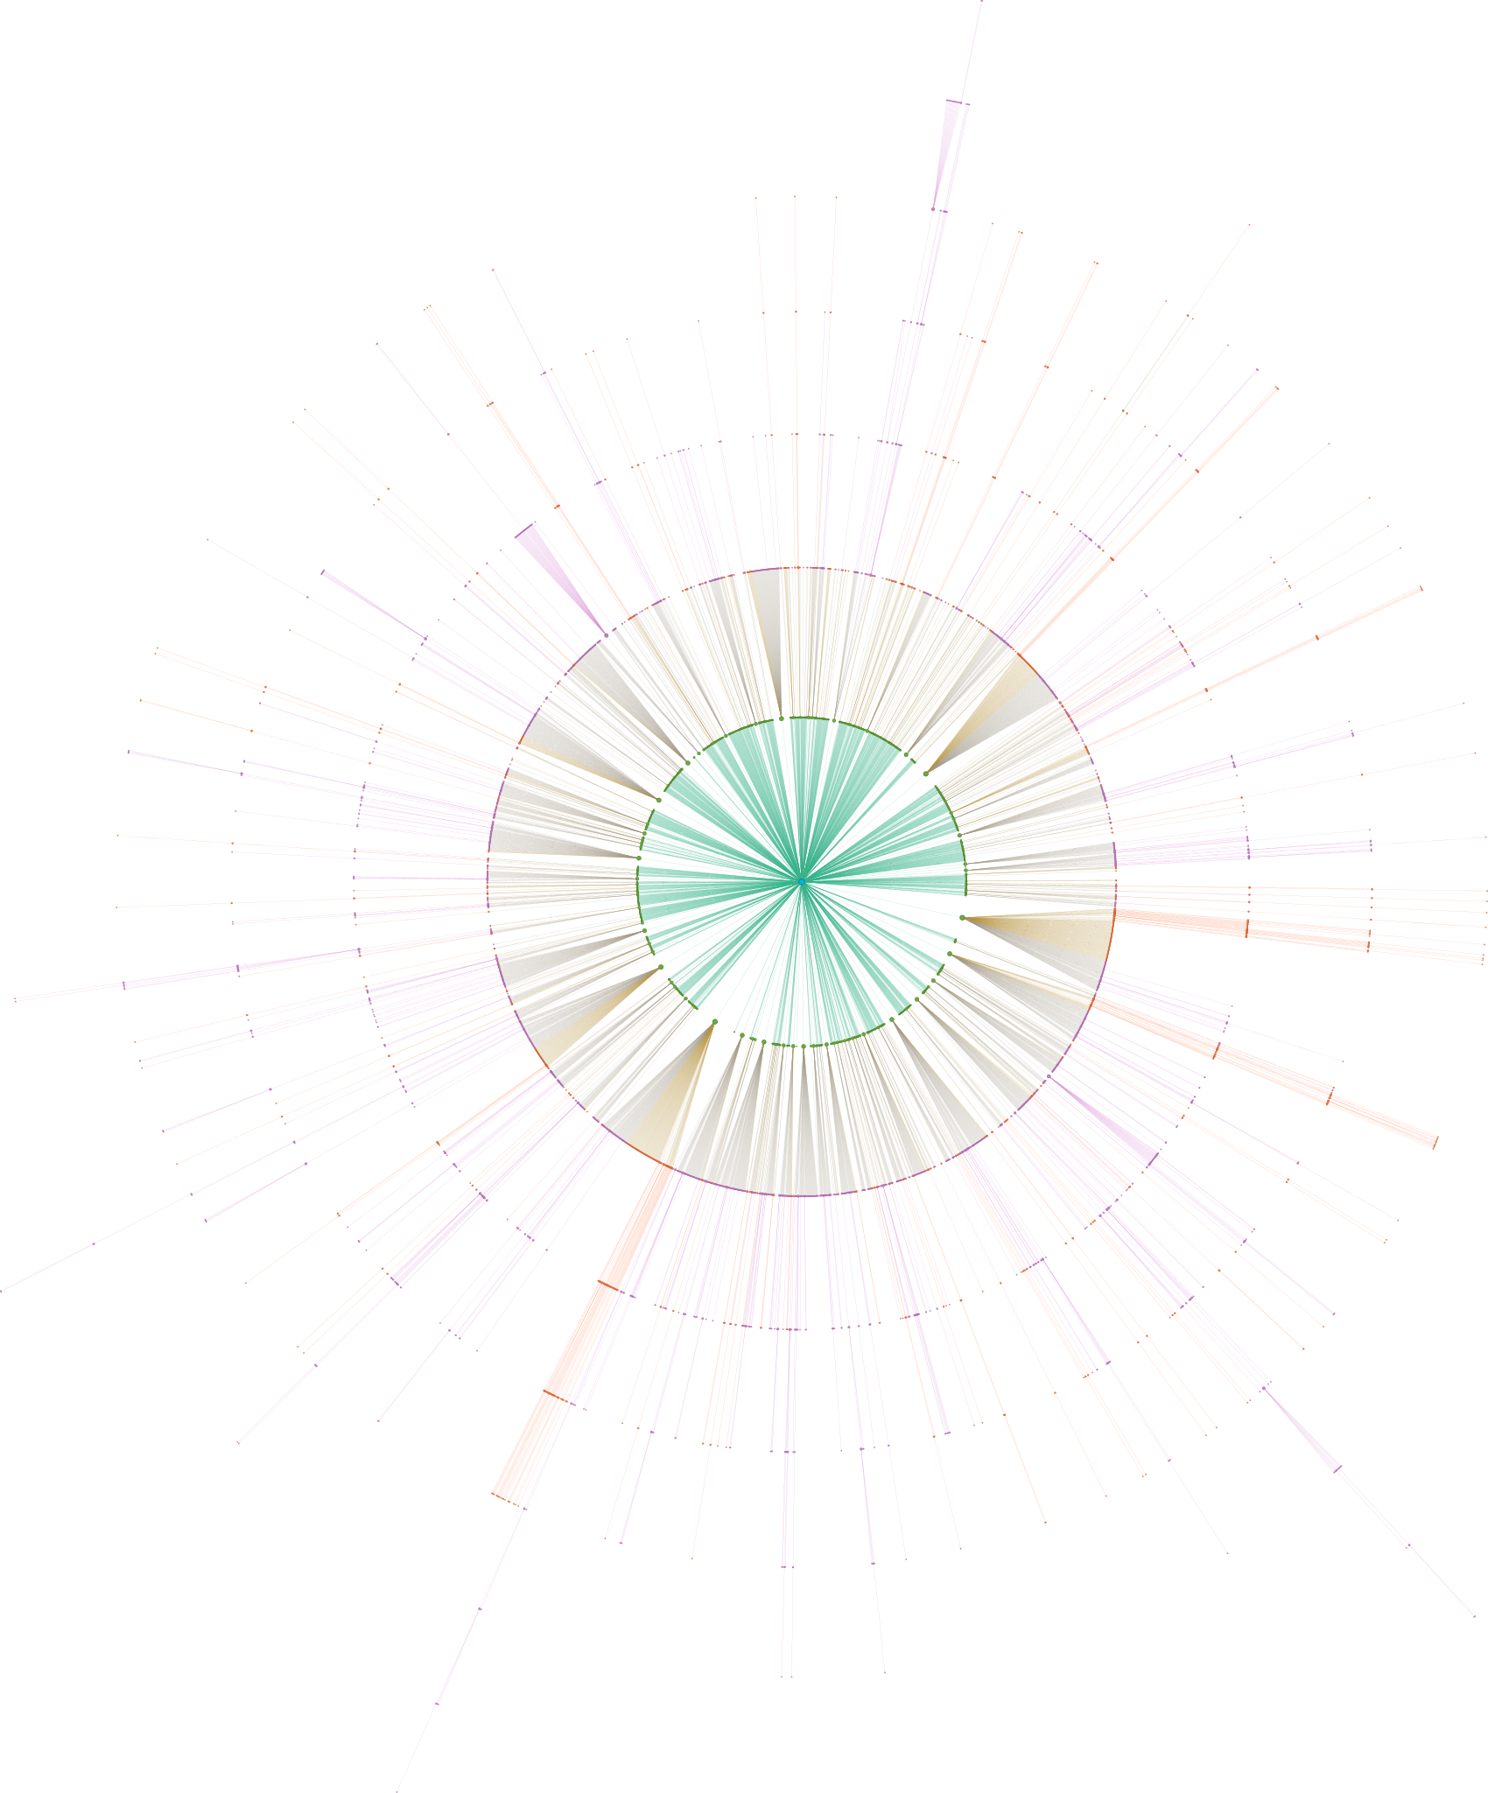
Figura 1 — Cascata completa da notícia falsa: 6.179 vértices e 6.178 arestas. Fonte: elaboração própria a partir do dataset processado.

Figura 2 — Cascata completa da notícia verdadeira: 3.903 vértices e 3.902 arestas. Fonte: elaboração própria a partir do dataset processado.
O recorte da notícia falsa parte da postagem 2621514926, com 25 retuítes diretos e dez indiretos, totalizando 36 vértices e 35 arestas. O recorte da notícia verdadeira parte da postagem 1917835909, com 34 filhos diretos e sete descendentes adicionais, totalizando 42 vértices e 41 arestas; entre os descendentes há 19 retuítes e 22 respostas.
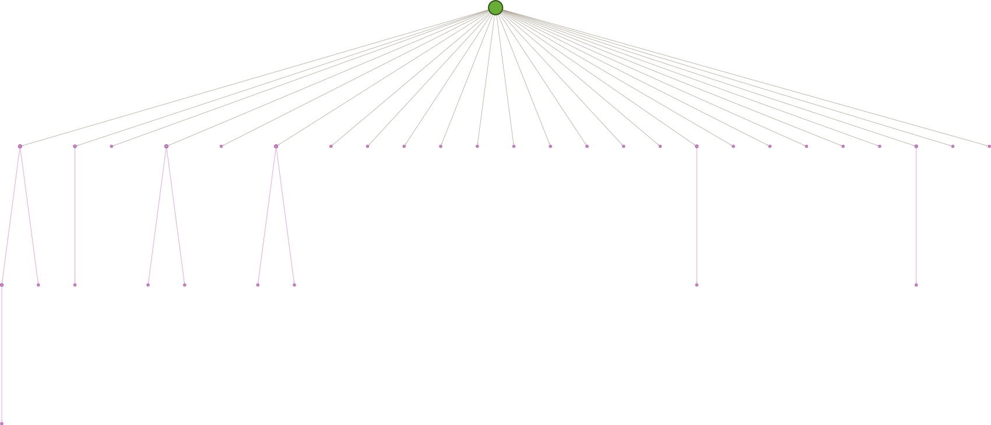
Figura 3 — Subárvore da notícia falsa, com profundidade máxima de três níveis a partir da postagem selecionada. Fonte: elaboração própria.
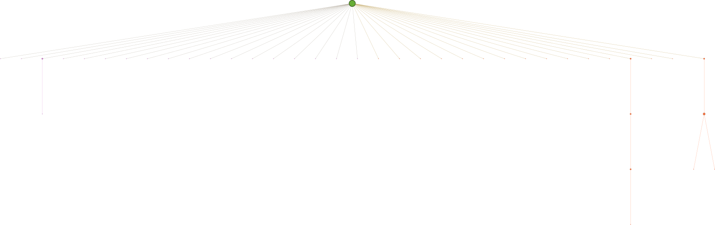
Figura 4 — Subárvore da notícia verdadeira, com profundidade máxima de quatro níveis a partir da postagem selecionada. Fonte: elaboração própria.

8. Resultados quantitativos estruturais
Fonte e classe | N | Mediana tamanho | P90 tamanho | Mediana profundidade | Mediana ramificação
GossipCop falsa | 3.684 | 30 | 1.335 | 2 | 3
GossipCop verdadeira | 6.945 | 73 | 181 | 2 | 2
PolitiFact falsa | 351 | 239 | 1.863 | 5 | 20
PolitiFact verdadeira | 277 | 184 | 3.454,8 | 5 | 19
As medianas de tamanho apresentam sentidos distintos conforme a fonte: no GossipCop, o valor mediano é maior para notícias verdadeiras; no PolitiFact, para notícias falsas. As medianas de profundidade coincidem entre as classificações dentro de cada fonte. A ramificação máxima mediana é ligeiramente superior entre notícias falsas nos dois subconjuntos. A comparação entre mediana e percentil 90 mostra caudas heterogêneas e a influência de cascatas grandes.
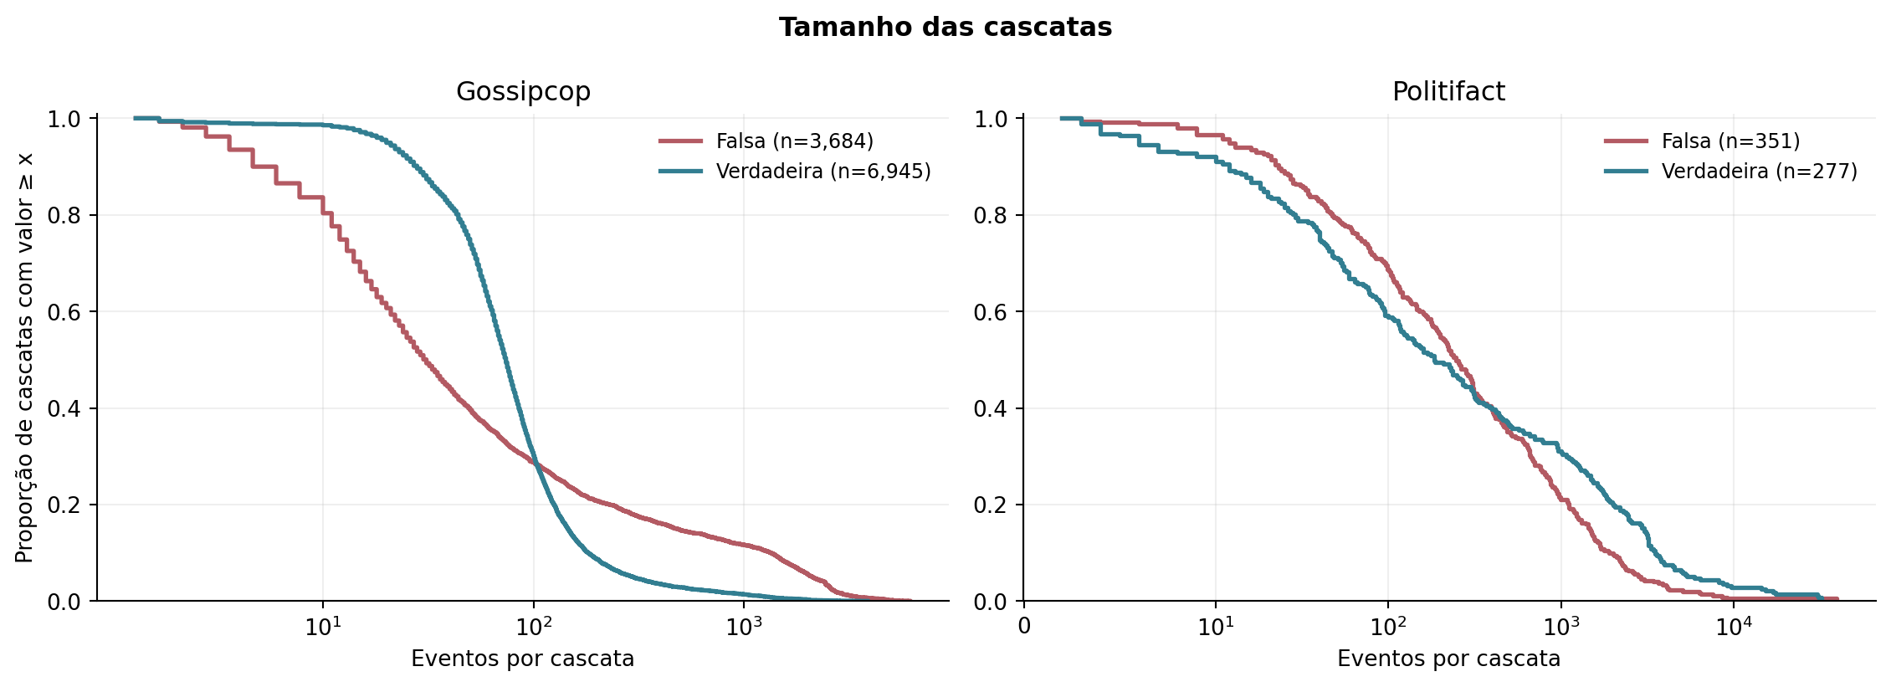
Figura 5 — Distribuição do tamanho das cascatas, separada por fonte e classificação. Fonte: elaboração própria.
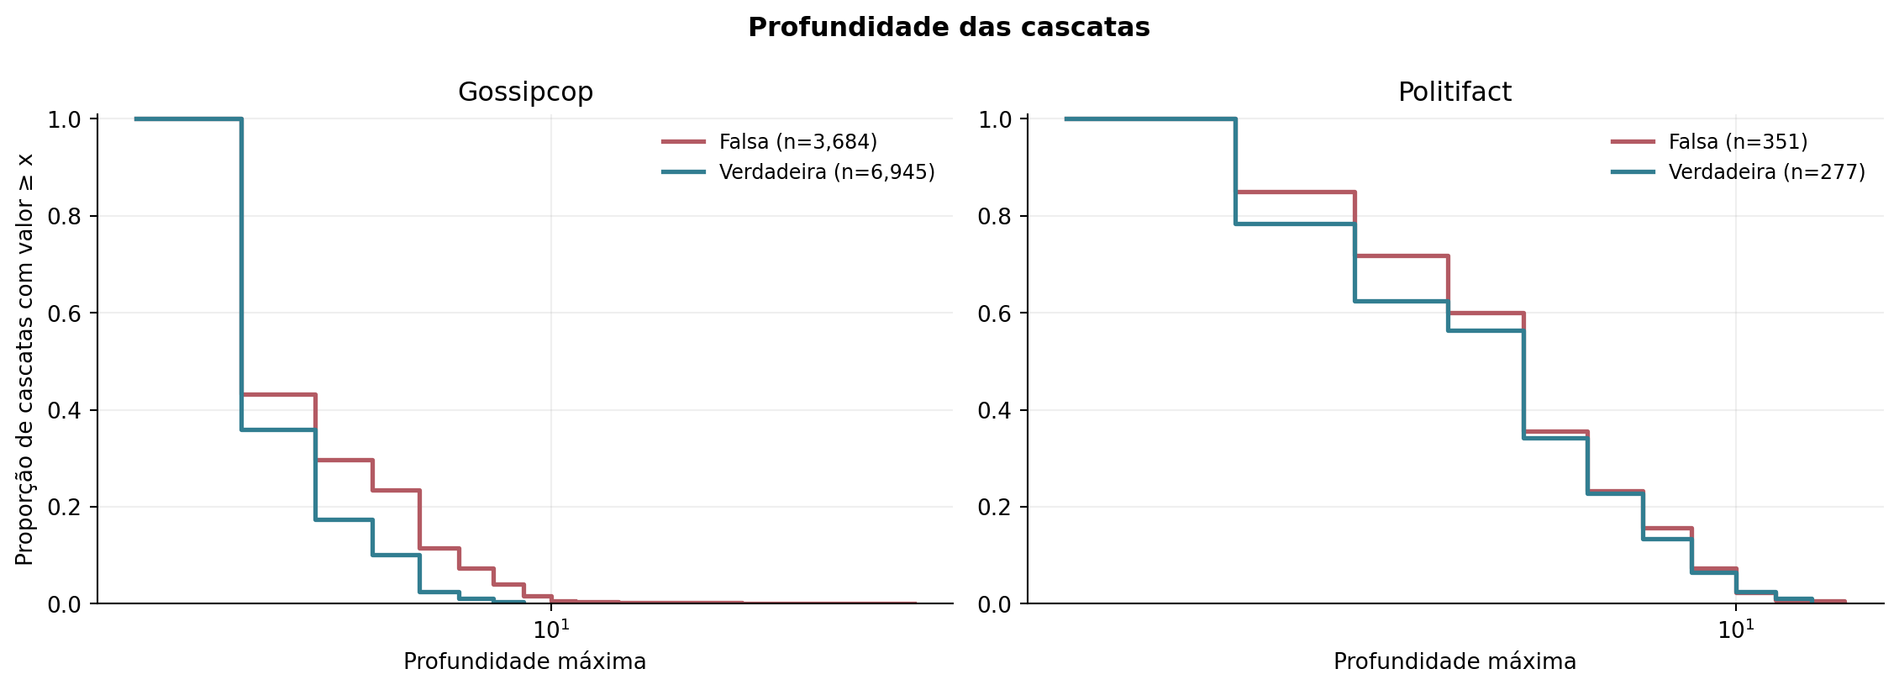
Figura 6 — Distribuição da profundidade máxima das cascatas. Fonte: elaboração própria.
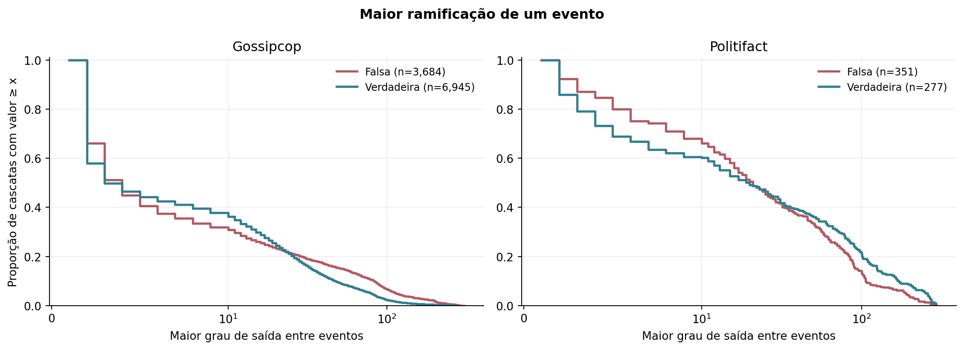
Figura 7 — Distribuição da ramificação máxima, excluindo a raiz artificial. Fonte: elaboração própria.

9. Resultados temporais
Fonte e classe | T10 calculável | Cobertura | Mediana T10 (h)
GossipCop falsa | 2.960 / 3.684 | 80,35% | 11,03
GossipCop verdadeira | 6.845 / 6.945 | 98,56% | 0,36
PolitiFact falsa | 336 / 351 | 95,73% | 7,97
PolitiFact verdadeira | 252 / 277 | 90,97% | 291,02
O T10 foi calculável em 10.393 das 11.257 cascatas (92,3%). Em 864 cascatas não havia dez eventos com tempo utilizável. Foram identificadas 565 cascatas com T10 superior a um ano. Esses valores exigem cautela, pois refletem diferenças nas janelas de observação, registros tardios ou características do processamento, e não demonstram, isoladamente, maior ou menor rapidez de exposição pública.
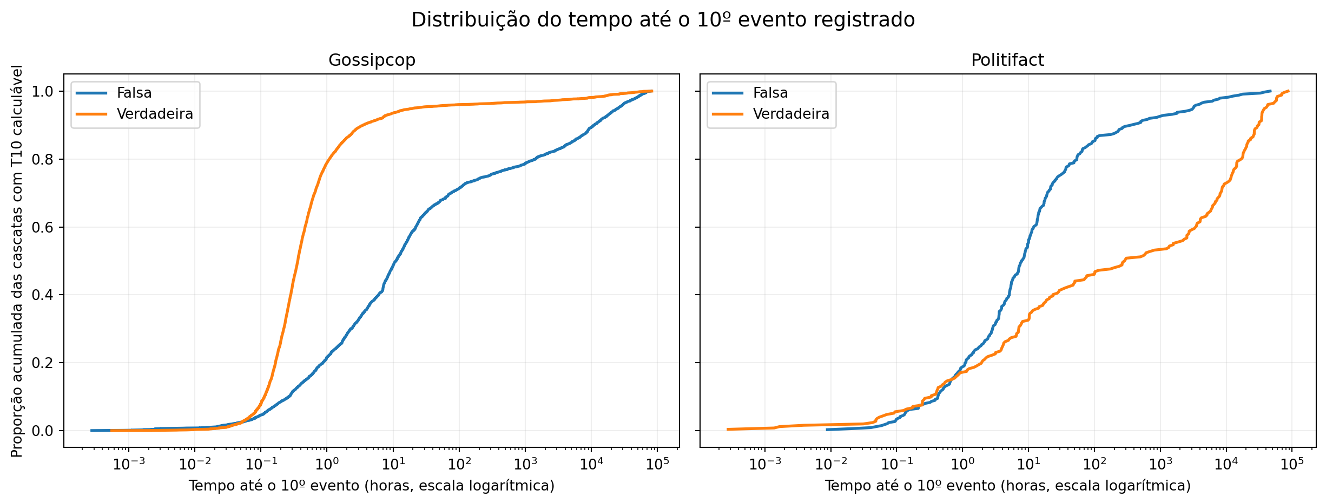
Figura 8 — Distribuição acumulada do T10 por fonte e classificação, com escala logarítmica. Fonte: elaboração própria.

10. Discussão
As visualizações e os indicadores respondem a perguntas complementares. As árvores radiais permitem examinar a organização global de casos selecionados, enquanto os subgrafos tornam visíveis relações locais de ramificação. As métricas agregadas mostram que não há um padrão uniforme de maior tamanho, profundidade ou rapidez para notícias falsas em todas as fontes. O fato de os dois estudos de caso apresentarem dimensões distintas não constitui evidência populacional, sobretudo porque foram selecionados intencionalmente.
As distribuições de eventos e os indicadores temporais dependem do registro disponível, da fonte e da cobertura de cada notícia. A análise é observacional e descritiva. Não foram realizados testes de significância, ajustes por fatores de confusão ou procedimentos de inferência causal; portanto, não se atribuem as diferenças à veracidade da notícia como causa.

11. Limitações
As principais limitações são: (i) procedência formal e versão da transformação processada ainda não documentadas; (ii) amostragem intencional dos estudos de caso; (iii) possível desigualdade de cobertura e janelas de observação; (iv) ausência de medida direta de exposição, audiência ou alcance; (v) presença de intervalos temporais extremos; e (vi) ausência de testes inferenciais. As cores e a disposição espacial são convenções de apresentação e não substituem os dados estruturais.

12. Conclusão
O Grafo 1 foi implementado como conjunto de árvores direcionadas, auditado contra os arquivos JSON originais e documentado por métricas e visualizações. A análise das 11.257 cascatas identificou heterogeneidade estrutural e temporal, com diferenças entre classes que variam segundo a fonte. O modelo permite caracterizar a organização dos eventos observados, mas não sustenta uma conclusão universal sobre maior propagação de notícias falsas ou verdadeiras. Como continuidade do projeto, o Grafo 2 poderá representar relações entre usuários e investigar a amplificação estrutural por retuítes.

Referências e materiais de reprodução
FAKENEWSNET. Conjunto de dados processado utilizado no projeto, arquivo local nx_network_data (1).zip. Versão, URL de origem e autoria da transformação não identificadas no material fornecido; referência bibliográfica completa pendente de confirmação.
GEphi. Software de exploração e visualização de redes. Versão utilizada no projeto: 0.11.4.
PYTHON. Ambiente de programação utilizado para processamento dos JSONs e geração de métricas e gráficos, com NetworkX, pandas, NumPy e Matplotlib.
Material suplementar: Grafo1_Pacote_Final_Validado.zip, contendo os JSONs originais, os scripts de extração e validação, quatro grafos GEXF, quatro figuras SVG, quatro gráficos PNG, tabelas CSV e checksums SHA-256.

